DOKUMENTASI KEGIATAN
PRAKTIK PENGALAMAN LAPANGAN
PERIODE 15 JULI – 15 SEPTEMBER 2016
DI SMA NEGERI 3 PURWOREJO

- Praktek Mengajar di Kelas
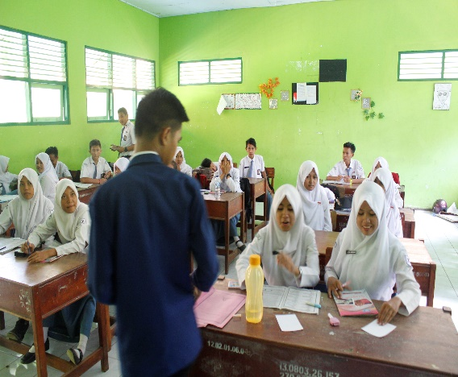 | 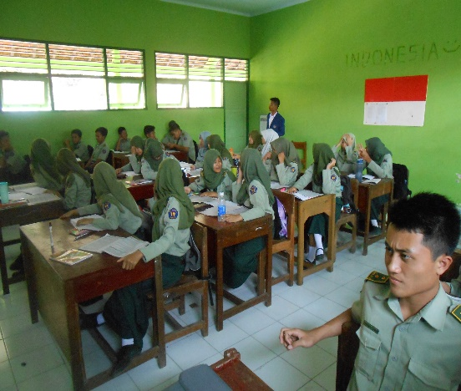

- Piket Guru
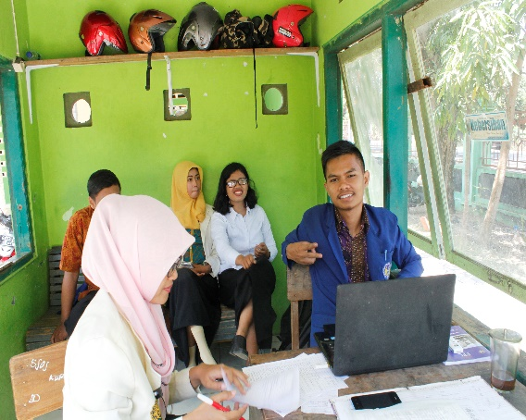 | 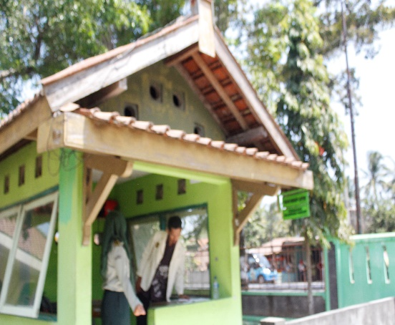

- Konservasi Taman
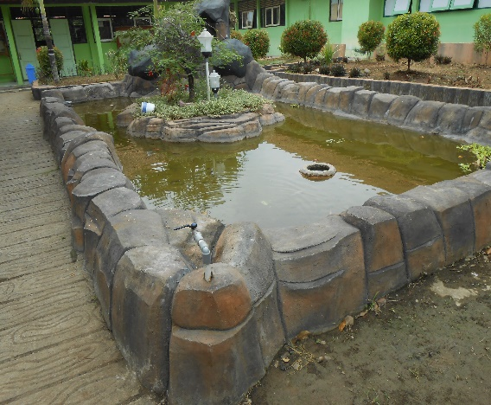 | 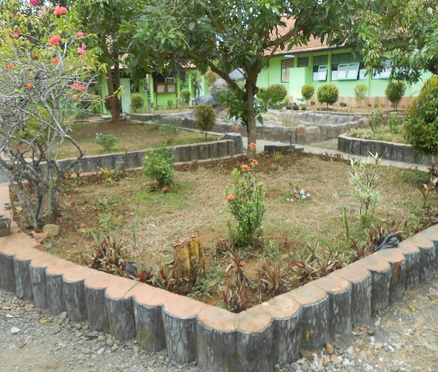

- Kemah Alih Golongan
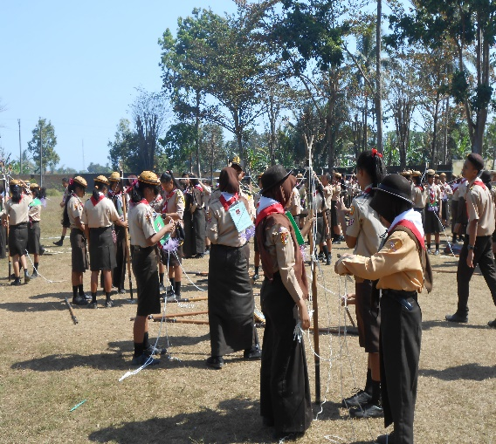 | 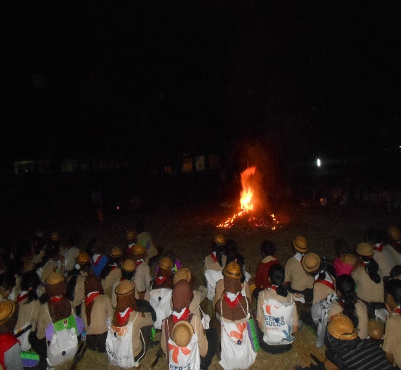

- Upacara Bendera Hari Senin
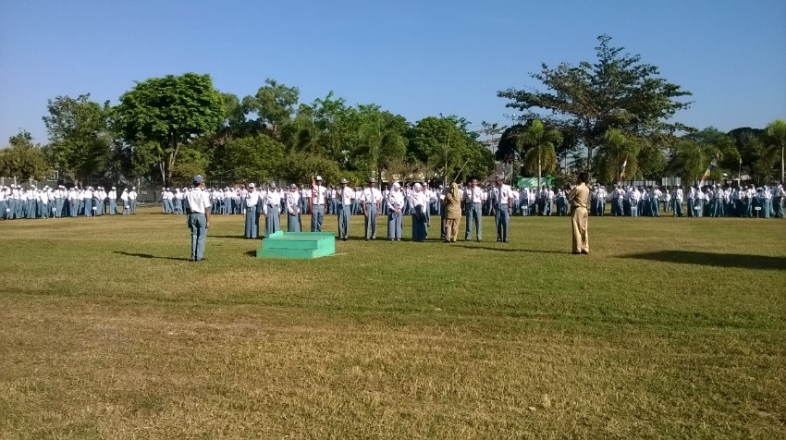

- Upacara Kemerdekaan Republik Indonesia
